**Комплекс конкурсных мероприятий среди руководителей, заместителей руководителей, методистов, педагогов, воспитателей образовательных организаций, студентов среднего профессионального образования, учащихся общеобразовательных организаций и воспитанников дошкольных образовательных организаций Республики Дагестан**

**«Науки юношей питают»**

**Конкурс исследовательских работ и проектов воспитанников дошкольных образовательных организаций Республики Дагестан**

**Исследовательская работа / Проект**

«Волшебные краски»

Номинация: «Исследовательско -творческий проект»

**Автор:**

Раджабова Шумайсат Теймуровна:

Место учебы:

Муниципальное казенное дошкольное образовательное учреждение детский сад №12 «Буратино» городского округа город Кизляр

Старшая группа

Контактный телефон:

8906-482-25-68

Адрес электронной почты:

m.sekacheva@mail.ru

**Руководитель:** Понамарева Мария Николаевна

Место работы:

Муниципальное казенное дошкольное образовательное учреждение детский сад №12 «Буратино» городской округ город Кизляр

Контактный телефон:

8906-482-25-68

Адрес электронной почты:

m.sekacheva@mail.ru

**Эпиграф:**

***«Когда мы занимаемся творчеством,***

***наше сердце раскрывается и переливается***

***цветами радости и счастья.»***

***Анна Байкова.***

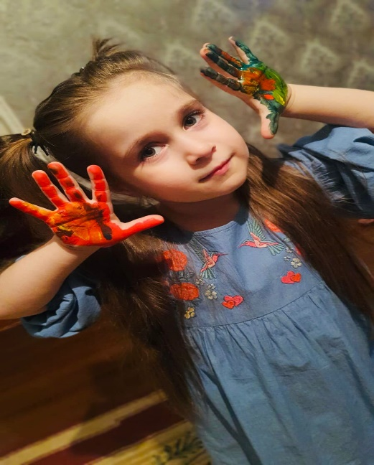

**Обоснование проекта:**

Создание проекта «Волшебные краски» представляется актуальной задачей, он направлен на формирование творческой личности, наиболее полное её раскрытие- важнейшая задача педагогики на современном этапе.

Работая в детском саду используя новые и довольно интересные программы, стараемся не навязывать детям свою точку зрения на окружающий мир и даем им возможность самовыражения, реализации своего творческого потенциала.

В данном проекте предлагается нетрадиционная техника работы – рисование ладошками и пальчиками, аэрография «набрызг», восковые мелки + акварель.

Практика показывает: нетрадиционные художественные техники являются эффективным средством усвоения дошкольниками закономерностей композиции и колорита и могут обеспечить развитие детского изобразительного творчества в целом.

Данные виды рисования хорошо развивают *мелкую моторику*, что влияет не только на умение ребенка использовать свои ручки, но и способствует развитию речи. Как? Дело в том, что центр, отвечающий за движения расположен в коре головного мозга совсем рядом с речевым центром, и когда начинает работать первый, он заставляет трудиться и второй.

Пальчиковая живопись способствует раннему *развитию творческих способностей*. Не только потому, что ребенок учится рисовать, а потому что он учится: думать, пробовать, искать, творить, экспериментировать, самовыражаться, передавать свои ощущения и впечатления.

**Паспорт**

|  |  |
| --- | --- |
| Тема проекта | «Волшебные краски» |
| Образовательная область | Художественное творчество |
| Руководитель проекта | Воспитатель: Понамарёва М. Н. |
| Целевая группа | Ребенок старшего дошкольного возраста, воспитатель,  родители (законные представители) |
| Цель | Развитие творческих способностей ребёнка дошкольного  возраста через использование нетрадиционных способов  изобразительной деятельности, желание  экспериментировать. |
| Задачи проекта | 1.Познакомить ребенка с различными нетрадиционными  техниками рисования.  2. Способствовать познавательно- творческому и  сенсорно моторному развитию, социализации ребёнка.  3. Создавать условия для свободного экспериментирования  с художественными материалами и инструментами.  4. Воспитывать трудолюбие, желание добиваться успеха  собственным трудом.  5. Благотворно влиять с помощью нетрадиционной техники  рисования на эмоциональное состояние и психическое  развитие ребёнка. |
| Сроки реализации | Краткосрочный. |
| Ожидаемые результаты | - запрос ребенка удовлетворен,  - ребенок овладел новыми техниками рисования. |

**Этапы реализации проекта.**

**1 этап. Подготовительный.**

- поддержка интереса ребенка к выбранной теме проекта;

-изучение и анализ научно- исследовательской, методической литературы, интернет- ресурсов по данной проблеме;

- подбор программно- методического обеспечения по данной проблеме; наглядно- демонстративного, раздаточного материала;

-определение целей и содержание работы с воспитанницей.

**2 этап. Основной.**

- Проведение исследовательской работы «Волшебные краски» (экспериментирование с разными изобразительными материалами при решении творческих задач);

- реализация проекта с ребенком и родителями;

- подбор фотографий, составление текста и презентаций.

***Совместная деятельность:***

В совместной деятельности с Шумайсат мы познакомились с техникой: рисование ладошками и пальчиками, аэрографией (набрызг), восковые мелки + акварель. Использовали в рисовании различные материалы: кисти, зубную щётку, восковые мелки, бумага.

***Работа с родителями Шумайсат*:** провели беседу, пополнили уголок по изобразительной деятельности дома нетрадиционными материалами рисования.

**3 этап. Итоговый.**

- Организовали выставку рисунков Шумайсат по нетрадиционным техникам рисования в детском саду.

- Изготовили альбом «Юный художник»

***Заключение:***

В ходе нашего проекта мы с Шумайсат пополнили уголок нетрадиционным оборудованием, познакомились с различными техниками рисования, что и позволило сделать взаимоотношения более интересными и плодотворными. Проект стимулировал Шумайсат быть оригинальной в выборе средств своего замысла, давать оценку продуктам своей деятельности.

И для себя Шумайсат сделала вывод, чтобы привить любовь к изобразительному искусству, вызвать интерес к рисованию необходимо начать с игры. Подходят для этого нетрадиционные способы рисования, которые, творят чудеса и превращают обычные занятия в игру, сказку.

**Ход проекта**

Здравствуйте! Меня зовут Раджабова Шумайсат, мне 6 лет. Я воспитанница детского сада №12 «Буратино».

Я очень люблю рисовать. В детском саду нас учили рисовать разными способами. Мы рисовали карандашами, пальчиками, ладошками, ватными палочками.

Мне понравилась рисовать пальчиками и ладошками – это очень интересно и увлекательно. Здесь можно рисовать и левой и правой рукой.

Я часто сама беру и рисую пальчиком и ладошкой, но не все получалось. Тогда я решила обратиться за помощью к воспитателю, и мы вместе рисовали разных животных, насекомых.

Ладошкой можно, рисовать и печатать любые предметы, наслаждаясь цветом или создавать сюжетные картины. Для начала мы просмотрели разные книги и журналы по рисованию. Затем выбрав определенного насекомого, мы читали про них рассказы, стихи, рассматривали картинки, и я попробовала самостоятельно нарисовать ладошкой сороконожку. У меня почти сразу получилось, и тогда я попробовала

нарисовать солнышко.

.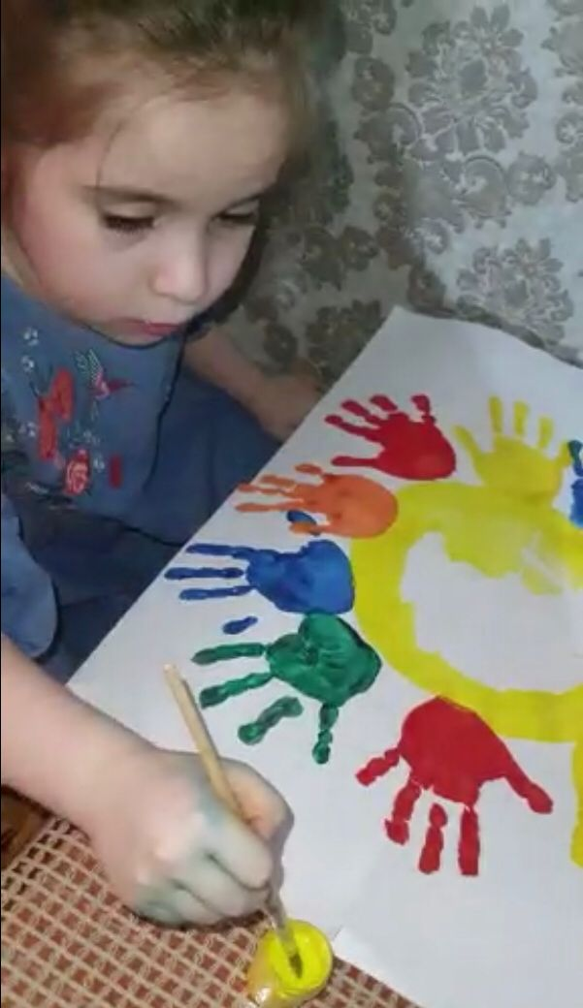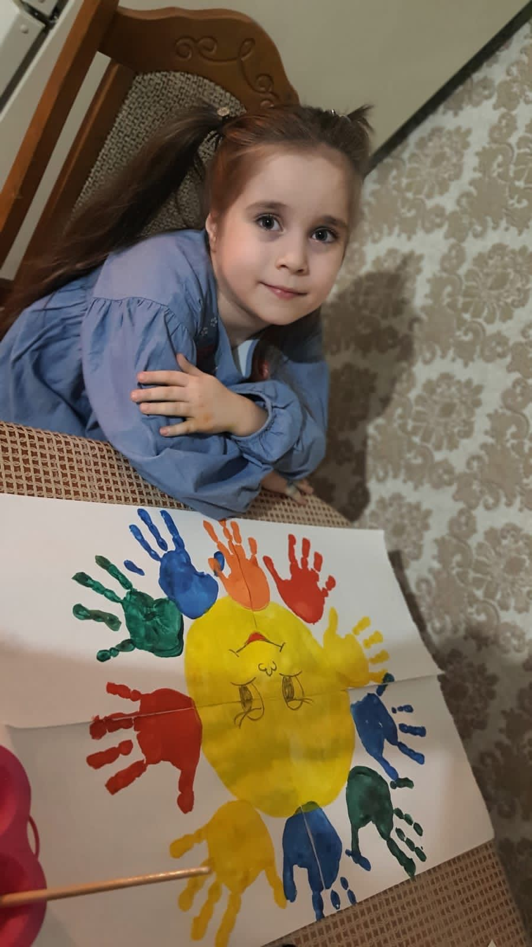

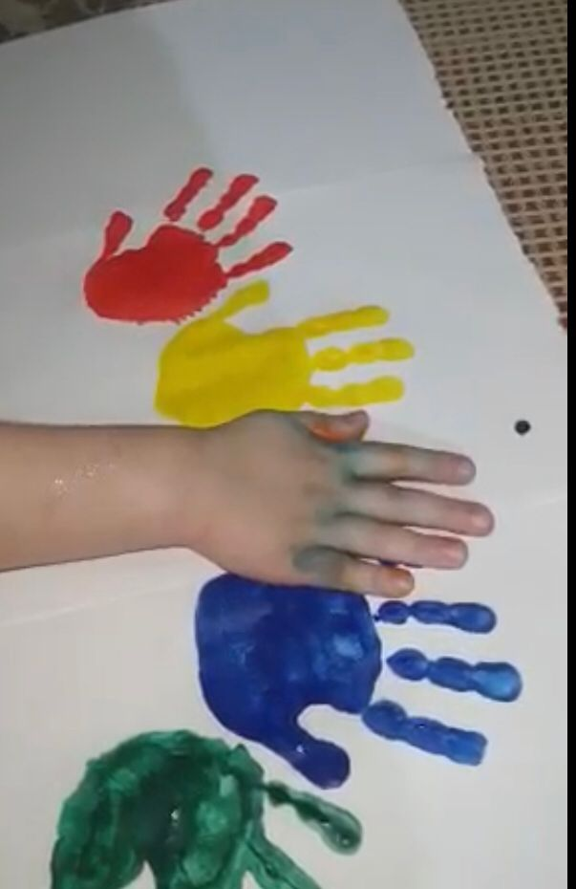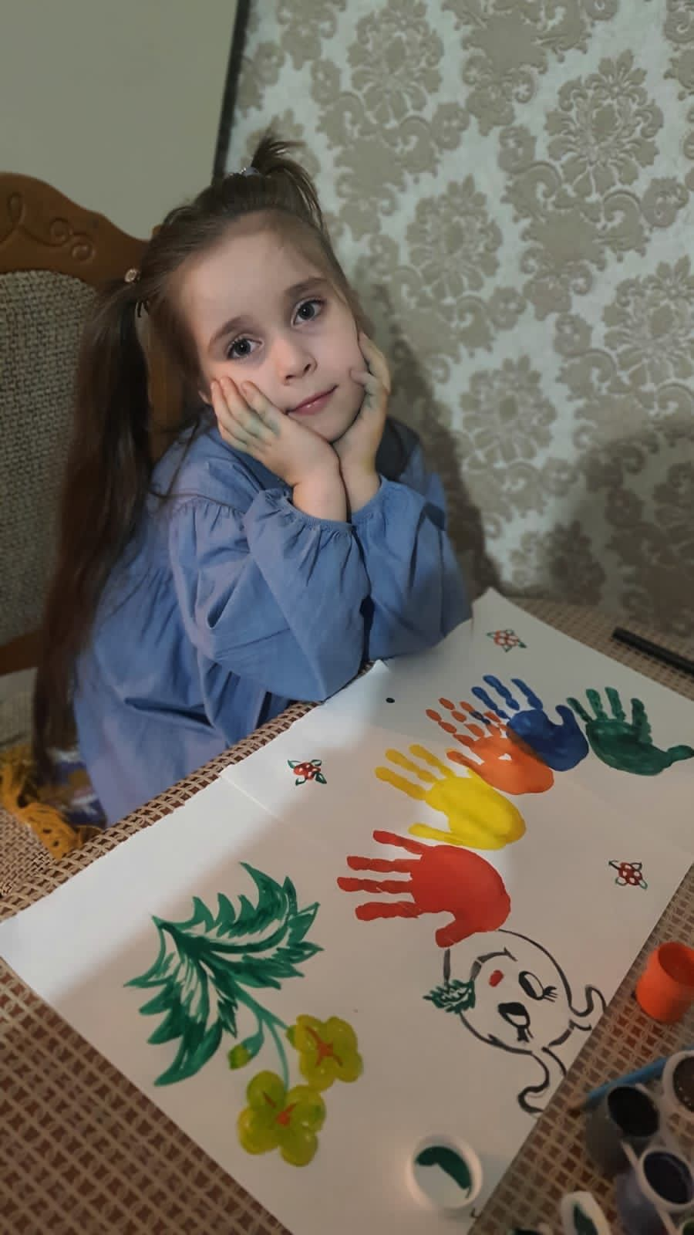

А ещё мне понравилось рисовать восковыми мелками на белой бумаге. Затем закрашивать лист акварелью в один или несколько цветов. Происходило настоящее превращение, рисунок мелками остаётся не закрашенным.

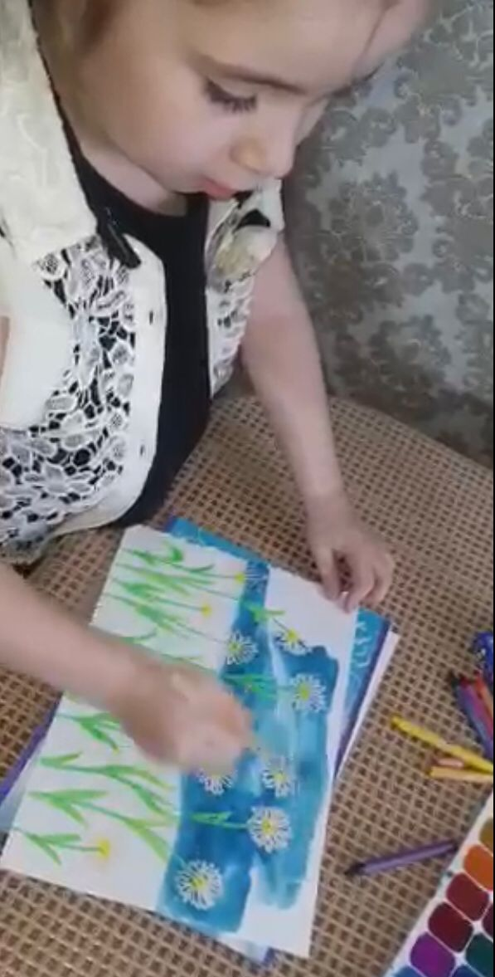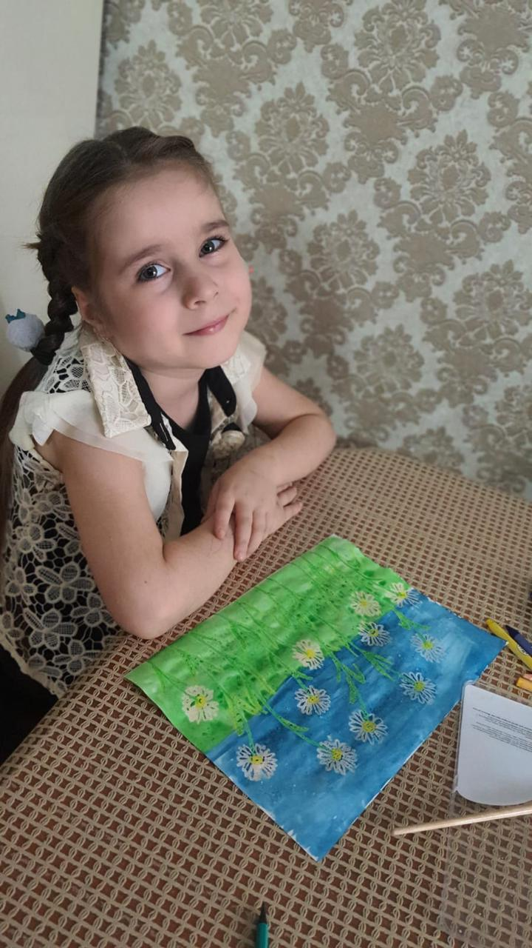

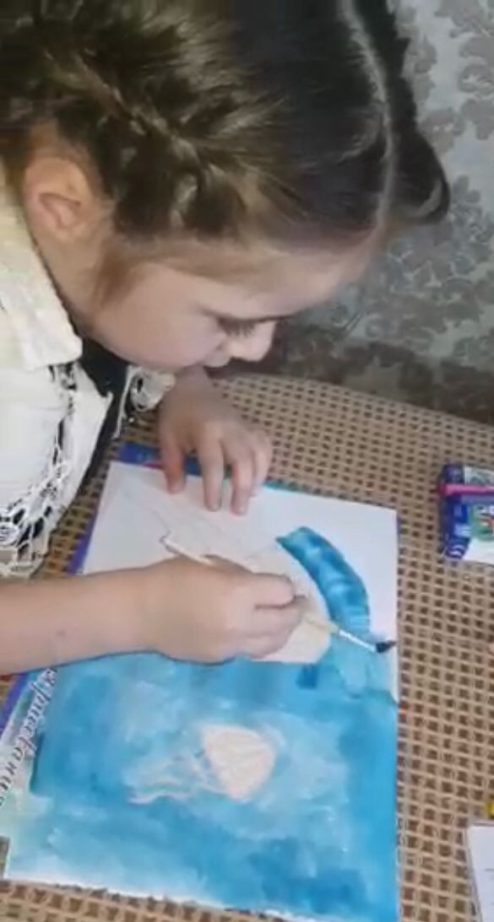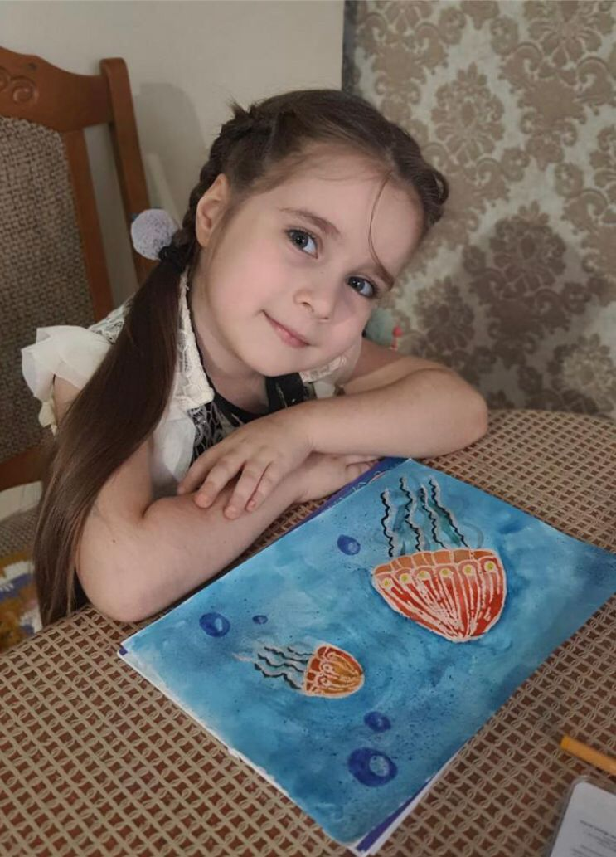

Но больше всего мне понравилось рисовать с помощью техники аэрография (набрызг). Я набирала краску на кисть (зубную щётку) и движением рук стряхивала краску с кисти. Краска разбрызгивается на бумагу.

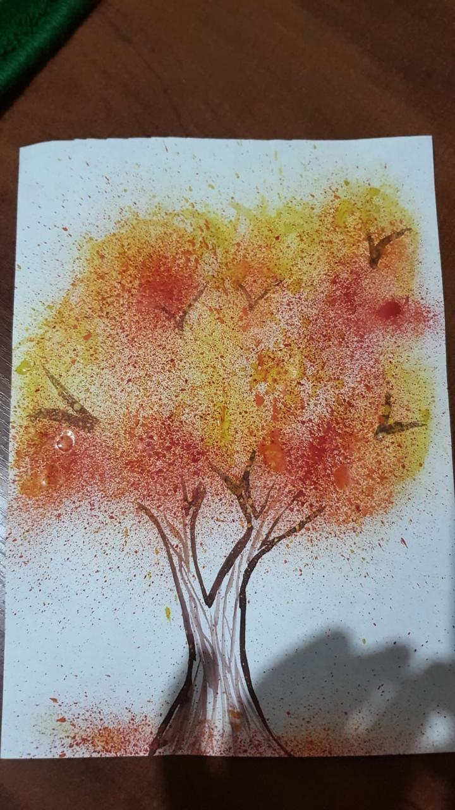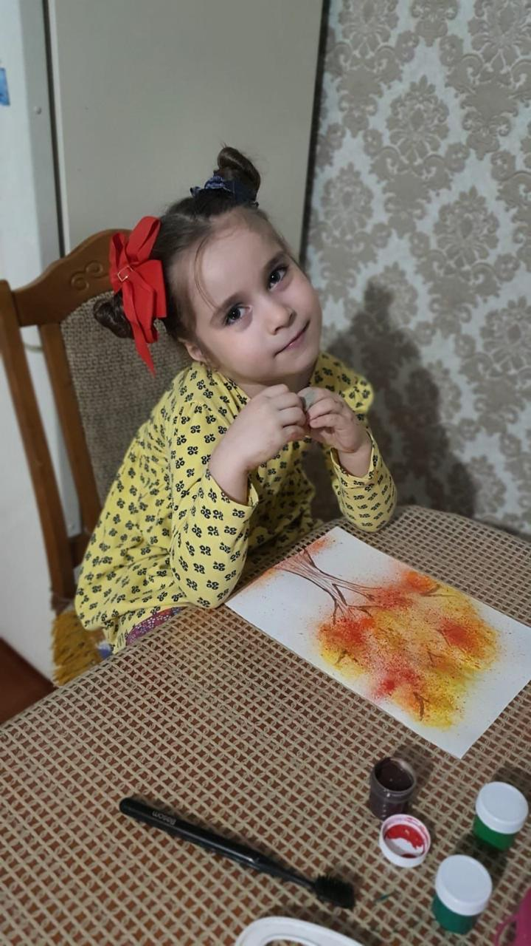

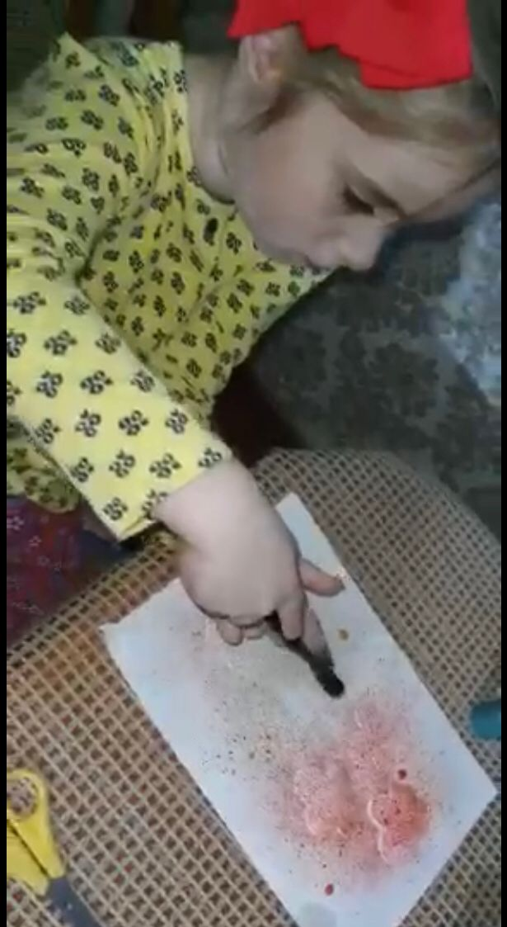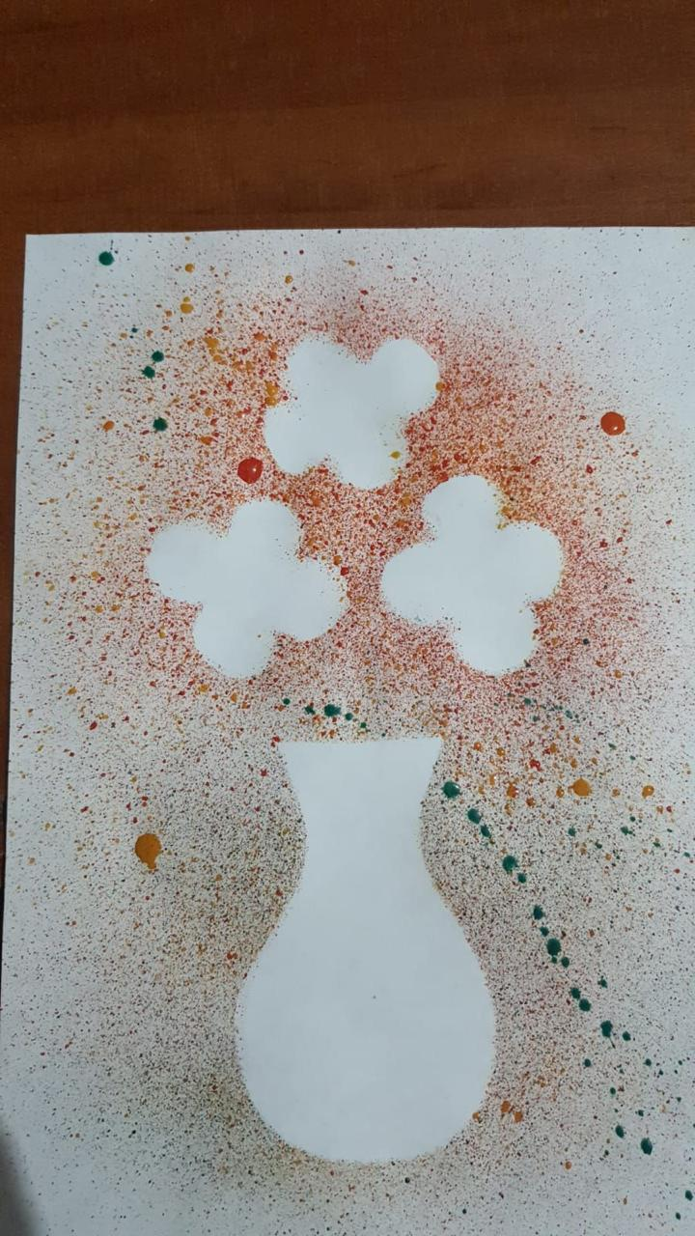

Я очень люблю рисовать и это моё хобби!

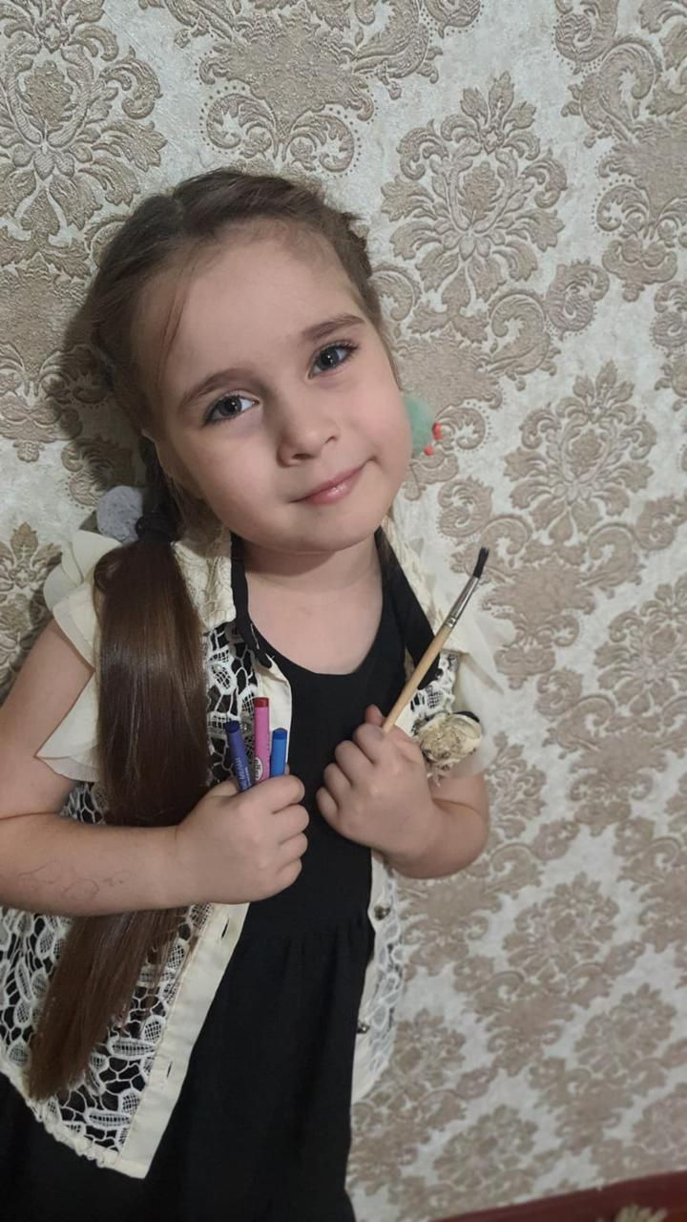

**Список литературы**

1. Ашлапова А.Н. Палитра мастерства [Электронный ресурс]: http://imcbl.ucoz.ru/publ/risovanie_neobychnym_materialom_i_originalnoj_tekhnikoj/1-1-0-29

2. Давыдова Г.Н. Нетрадиционные техники рисования в детском саду. Часть 2. – М.: Издательство Скрипторий 2003, 2007. – 72 с.

3. Лыкова И.А. Изобразительная деятельность в детском саду– М.: Сфера, 2011. – 200 с.

4. Казакова Т.Г. Развивайте у дошкольников творчество. – М.: Просвещение, 2007. – 100 с.

5. Рисование в детском саду [Электронный ресурс]: http://www.detskiysad.ru/izo/teoria09

6. Нетрадиционные техники рисования [Электронный ресурс]: http://prepodavanie.narod.ru/p11.htm

7. Рузанова Ю.В. Развитие моторики рук в нетрадиционной изобразительной деятельности. – М.: Сфера, 2010. – 256 с.

8. Смирнова М.Г. Изобразительная деятельность старших дошкольников: рекомендации, занятия, дидактические игры. – Волгоград: Учитель, 2009. – 270 с.

9. Шайдурова Н.В. Методика обучения рисованию детей дошкольного возраста. – М.: ТЦ Сфера, 2008. – 160 с.

10. Дубровская Н. В. Игры с цветом. Знакомство дошкольников в 5-7 лет с основами цветоведения: Методическое пособие. - СПб.: «ДЕТСТВО- ПРЕСС», 2005.- 48с.